TRƯỜNG ĐẠI HỌC BÁCH KHOA HÀ NỘI
VIỆN CÔNG NGHỆ THÔNG TIN VÀ TRUYỀN THÔNG
──────── * ───────



BÀI TẬP LỚN
MÔN: Project 1- IT3910

Tên đề tài
Xây dựng chương trình quản lý siêu thị

Nhóm sinh viên thực hiện

Nguyễn Đình Minh | 20142933 | CNTT2.2 K59
Lâm Thị Sáng | 20153154 | CNTT2.3 K60
Phạm Thị Duyên | 20150649 | CNTT2.1-K60

Giáo viên hướng dẫn : TS. Nguyễn Bá Ngọc

Hà Nội, tháng 12 năm 2017
MỤC LỤC
Table of Contents
LỜI NÓI ĐẦU 4
CHƯƠNG 1. Phân công công việc 6
CHƯƠNG 2. KHẢO SÁT, ĐẶC TẢ YÊU CẦU BÀI TOÁN 7
2.1. Mô tả yêu cầu bài toán 7
2.2. Biểu đồ use case 9
2.2.1. Biểu đồ use case tổng quan 9
2.3. Đặc tả use case 11
2.3.1. Use-case “Login” 11
2.3.2. Use-case “Manage Product” 11
2.3.3. Use-case “Manage Supplier” 11
2.3.4. Use-case “Manage Revenue and Costs” 11
2.3.5. Use-case “Manage In Out” 12
2.3.6. Use-case “System setting” 12
2.3.7. Use-case “Create export transaction” 12
2.3.8. Use-case “Create import transaction” 12
CHƯƠNG 3. PHÂN TÍCH THIẾT KẾ BÀI TOÁN 13
3.1. Thiết kế Cơ sở dữ liệu 13
3.2. Biểu đồ lớp thực thể 17
CHƯƠNG 3. CHƯƠNG TRÌNH MINH HỌA 18
3.1. Xây dựng chương trình 18
3.1.1. Công nghệ sử dụng 18
3.1.2. Giao diện chương trình 19
1. Kết luận 25
2. Hướng phát triển 26

DANH MỤC HÌNH VẼ
Hình 1: Use case tổng quát 11
Hình 7: Mối quan hệ giữa các bảng trong CSDL 17
Hình 12: Biểu đồ lớp thực thể 19
Hình 18: Giao diện đăng nhập 20
Hình 19: Giao diện người quản lý 20
Hình 20: Giao diện quản lý nhân viên 21
Hình 21: Giao diện thêm nhân viên 21
Hình 22: Giao diện quản lý sản phẩm 22
Hình 23: Giao diện quản lý nhà cung cấp 23
Hình 24: Giao diện quản lý doanh thu, chi phí, lợi nhuận 24
Hình 25: Giao diện quản lý nhập xuất 24
Hình 26: Giao diện của nhân viên nhập hàng 25
Hình 27: Giao diện của người bán hàng 26

DANH MỤC BẢNG BIỂU
Bảng 1: Thông tin nhân viên 9
Bảng 2: Thông tin khách hàng 9
Bảng 3: Thông tin nhà cung cấp 10
Bảng 5: Thông tin hóa đơn chi tiết nhập 10
Bảng 6: Thông tin hóa đơn nhập. 10
Bảng 7:Thông tin hóa đơn chi tiết xuất 10
Bảng 8: Thông tin hóa đơn xuất 10
Bảng 14: Cơ sở dữ liệu bảng Nhân viên 15
Bảng 15: Cơ sở dữ liệu bảng Tài khoản 15
Bảng 16: Cơ sở dữ liệu bảng Nhà cung cấp 16
Bảng 17: Cơ sở dữ liệu bảng Sản phẩm 16
Bảng 18: Cơ sở dữ liệu bảng Hóa đơn chi tiết nhập 16
Bảng 19: Cơ sở dữ liệu bảng Hóa đơn nhập 17
Bảng 20: Cơ sở dữ liệu bảng Hóa đơn chi tiết xuất 17
Bảng 21: Cơ sở dữ liệu bảng Hóa đơn xuất 18

LỜI NÓI ĐẦU
Ngày nay, tin học đã có những bước tiến nhanh chóng về ứng dụng của nó trong mọi lĩnh vực của cuộc sống trên phạm vi toàn thế giới nói chung và Việt Nam nói riêng.Tin học được người ta quan tâm và nhắc đến nhiều hơn bao giờ hết vì nó là một phần không thể thiếu trong cuộc sống văn minh, góp phần đẩy mạnh công cuộc công nghiệp hoá hiện đại hoá đất nước, tiến đến nền kinh tế tri thức. Máy vi tính cùng với những phần mềm là công cụ đắc lực giúp ta quản lý, tổ chức, sắp xếp và xử lý công việc một cách nhanh chóng và chính xác. Ở Việt Nam hiện nay, máy tính điện tử đặc biệt là máy vi tính trong nhiều năm qua đã được sử dụng rất rộng rãi. Sự phát triển của tin học, các công nghệ phần mềm, phần cứng, các tài liệu tham khảo đã đưa chúng ta từng bước tiếp cận với công nghệ thông tin trong mọi lĩnh vực nhằm đáp ứng nhu cầu của con người.
Quản lý hệ thống bán hàng siêu thị là một đề tài không còn mới mẽ với các bài toán quản lý. Việc đưa tin học vào ứng dụng để quản lý là rất hữu ích, vì chúng ta phải bỏ ra rất ít thời gian mà lại thu được hiệu quả cao, rất chính xác và tiện lợi nhanh chóng. Trong phạm vi bài tập lớn Project 1, nhóm chúng em đã được đề cập đến xây dựng hệ thống quản lý bán hàng siêu thị bằng máy vi tính. Với khoảng thời gian không nhiều, vừa phân tích thiết kế, nghiên cứu tìm hiểu khai thác ngôn ngữ mới vừa thực hiện chương trình quả là khó khăn đối với chúng em. Chúng em sử dụng ngôn ngữ lập trình JAVA và thao tác trên phần mềm lập trình IDE NeatBeans, Java là ngôn ngữ lập trình bọn em mới được tiếp cận nên kiến thức về nó chưa sâu. Hơn nữa “Quản lý bán hàng siêu thị ” là một đề tài có nội dung rộng, mặt khác khả năng am hiểu về hệ thống của nhóm em vẫn còn nhiều hạn chế. Xong cùng với sự nỗ lực của nhóm và sự quan tâm giúp đỡ tận tình của thầy Nguyễn Bá Ngọc nhóm em đã hoàn thành bài tập lớn theo đúng quy định. Tuy nhiên trong quá trình làm vẫn còn nhiều sai sót nên chúng em rất mong nhận được sự góp ý của thầy Ngọc và các bạn trong lớp để hệ thống quản lý của chúng em ngày càng được hoàn thiện hơn. Em xin chân thành cảm ơn.
Để hoàn thành được bài tập lớn này, nhóm chúng em xin được gửi lời cảm ơn chân thành đến:
- Thầy giáo hướng dẫn đề tài – Tiến sĩ Nguyễn Bá Ngọc , Giảng viên Khoa Công nghệ Thông tin Trường Đại học Bách Khoa Hà Nội - đã hết lòng giúp đỡ, hướng dẫn, chỉ dạy tận tình để nhóm em hoàn thành được đề tài này.
- Các bạn đã góp ý và giúp đỡ trong quá trình làm đề tài này.

Hà Nội, tháng 12 năm 2017

Phân công công việc
Sinh viên | Phân công
Nguyễn Đình Minh | Thiết kế cơ sở dữ liệu  Thiết kế các lớp  Cài đặt các chức năng cho nhân viên bán hàn và nhập hàng, cho quản lý nhân viên và quản lý sản phẩm, quản lý nhập xuất
Lâm Thị Sáng | Code giao diện cho nhân viên bán hàng, giao diện quản lý doanh thu, quản lý sản phẩm  Cài đặt chức năng thông kê doanh thu, chi phí, lợi nhuận của siêu thị theo thời gian  Xử lý file ngôn ngữ
Phạm Thị Duyên | Code giao diện cho người nhập hàng, cho quản lý nhân viên, quản lý nhà cung cấp  Cài đặt chức năng quản lý nhà cung cấp như thêm, cập nhật, tìm kiếm nhà cung cấp  Viết báo cáo

KHẢO SÁT, ĐẶC TẢ YÊU CẦU BÀI TOÁN
<Trình bày, mô tả chi tiết về các kết quả khảo sát về bài toán – thông qua đề bài và những yêu cầu từ giáo viên sau những lần trao đổi, gặp mặt>
<Đặc tả yêu cầu bài toán bao gồm:
- Biểu đồ use case tổng quan
- Biểu đồ use case phân rã cho các chức năng phức tạp.
- Đặc tả use case cho những use case chính, nghiệp vụ quan trọng của bài toán>

Mô tả yêu cầu bài toán
Xây dựng chương trình quản lý bán hàng siêu thị , lưu các thông tin nhập, xuất, thu, chi, báo cáo, thống kê.

- Nhân viên: mã nhân viên, họ tên, ngày sinh, chức vụ, giới tính, điện thoại, email, địa chỉ,

Mã NV | Họ tên | Ngày sinh | Chức vụ | Giới tính | Số điện thoại | Email | Địa chỉ | Hệ số lương | Username | Password
Bảng 1: Thông tin nhân viên
- Khách hàng: mã khách hàng, họ tên khách hàng, địa chỉ, điện thoại, email, CMND,…

Mã KH | Họ tên | Ngày sinh | Giới tính | Địa chỉ | SDT | Email | Ngay cn
Bảng 2: Thông tin khách hàng
- Nhà cung cấp: mã nhà cung cấp, tên nhà cung cấp, địa chỉ,..
Mã NCC | Tên NCC | Địa chỉ | Email | SDT
Bảng 3: Thông tin nhà cung cấp

- Hóa đơn chi tiết nhập: mã số hóa đơn, mã số sản phẩm, số lượng, đơn giá, thành tiền,…

Mã HD | Mã sản phẩm | Số lượng | Đơn giá | Thành tiền
Bảng 4: Thông tin hóa đơn chi tiết nhập

- Hóa đơn nhập: mã số hóa đơn, ngày lập hóa đơn, mã nhân viên, mã nhà cung cấp, ngày nhận hàng, tổng số tiền, tổng số tiền đã thanh toán, số tiền nợ, trạng thái…

Mã HD | Mã NCC | Mã NV | Ngày lập | Tổng tiền
Bảng 5: Thông tin hóa đơn nhập.

- Hóa đơn chi tiết xuất: mã số hóa đơn, mã sản phẩm, số lượng, đơn giá, thành tiền,…

Mã HD | Mã sản phẩm | Số lượng | Đơn giá | Thành tiền
Bảng 6:Thông tin hóa đơn chi tiết xuất

- Hóa đơn xuất: mã số hóa đơn, ngày lập hóa đơn, mã nhân viên, mã khách hàng, ngày xuất hàng, tổng số tiền đã thanh toán, số tiền đã thanh toán.

Mã HD | Mã NV | Ngày lập | Tổng tiền
Bảng 7: Thông tin hóa đơn xuất
Trong đó:
Tổng số tiền cần thanh toán = Tổng thành tiền của các sản phẩm trong hóa đơn = Tổng (đơn giá * số lượng).
Tổng số tiền đã thanh toán: số tiền mà khách hàng đã trả.
Tổng số tiền còn nợ: Tổng số tiền cần thanh toán – Tổng số tiền đã thanh toán.

Hoàn thành các thao tác sau:
- Cập nhật, thêm mới, xóa, lưu … các thông tin nói trên.
- Tìm kiếm, tra cứu thông tin của nhân viên, nhà cung cấp, mặt hàng , các hóa đơn nhập xuất
- Thống kê, báo cáo tất cả các thông tin nói trên:
- Xuất ra các thông tin như hóa đơn chi tiết nhập, hóa đơn chi tiết xuất, tổng thu, tổng chi, tiền nợ, tiền dư,…
- Sản phẩm
- Đầu vào: Tên sản phẩm , thể loại, NCC , mã sản phẩm.
- Đầu ra: Mã sản phẩm, Tên sản phẩm, loại, NCC, số lượng, giá tiền, số lượng còn lại.

Biểu đồ use case

Biểu đồ use case tổng quan

Hệ thống có 3 loại người user là nhân viên công ty có quyền thực hiện tất cả các chức năng như đã nêu ở trên trừ chức năng quản trị hệ thống, khách hàng có thể thực hiện chức năng tìm kiếm các thông tin như: sách, các hóa đơn,… và cuối cùng là chủ cửa hàng có thế thực hiện được tất cả chức năng của nhân viên thêm chức năng quản trị hệ thống.
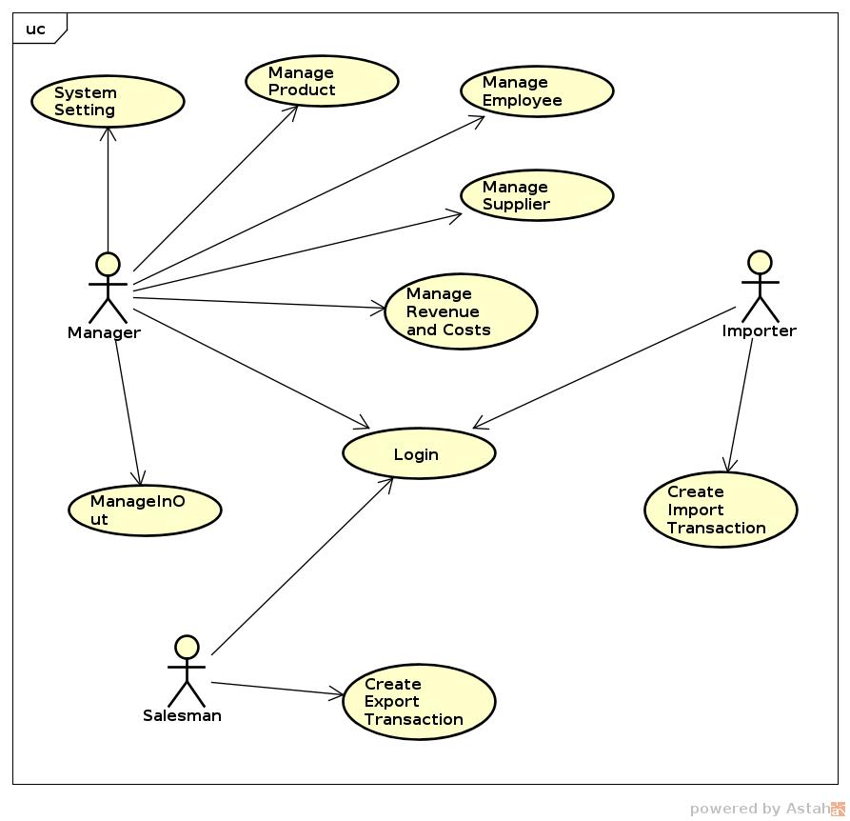

Hình 1: Use case tổng quát

Đặc tả use case

Use-case “Login”

- Nhân viên nhập tên đăng nhập và mật khẩu theo tài khoản đã được cấp sẵn.
- Đăng nhập thành công, cửa sổ bảng chọn dành cho nhân viên tương ứng với vị trí của nhân viên hiện ra
- Nhân viên có thể kết thúc phiên làm việc bằng việc đăng xuất.

Use-case “Manage Product”

- Tại cửa sổ quản lí sách, nhân viên được cung cấp một danh sách đầy đủ các sản phẩm và có thể lọc sách theo các tiêu chí khác nhau được cung cấp ở giao diện như lọc theo hạn sử dụng, số lượng bán ra, khuyến mãi,..
- Với sách được chọn, nhân viên có thể xem thông tin sản phẩm đó, cập nhật việc đặt khuyến mãi cho sản phẩm

Use-case “Manage Supplier”

- Tại cửa sổ quản lí nhà cung cấp, người quản lý có thể tìm kiếm, cập nhật, thêm mới nhà cung cấp

Use-case “Manage Revenue and Costs”

- Tại giao diện quản lý doanh thu và chi phí, người quản lý có thể xem thông kê doanh thu, chi phí, lợi nhuận theo thời gian ngày, tháng, năm.
- Người quản lý còn có thể thanh toán chi phí của siêu thị như tiền điện, tiền nước, tiền thuế,..

Use-case “Manage In Out”
- Người quản lý có thể xem các giao dịch nhậ xuất của siêu thị

Use-case “System setting”
- Người quản lý có thể cài đặt ngôn ngữ cho toàn bộ hệ thống

Use-case “Create export transaction”
- Nhân viên bán hàng thực hiện giao dich bán hàng , nhận sản phẩm từ khách hàng, kiểm tra số lương, giá rồi in hóa đơn thanh toán

Use-case “Create import transaction”
- Nhân viên nhập hàng thực hiện giao dịch nhập hàng, nhập thông tin sản phẩm, kiểm tra số lượng, in hóa đơn thanh toán

PHÂN TÍCH THIẾT KẾ BÀI TOÁN

Thiết kế Cơ sở dữ liệu
Để quản lý hệ thống bán sách của một công ty, xây dựng cơ sở dữ liệu gồm các thực thể sau:
- Nhân viên: mã nhân viên (Manv), họ tên (HoTen), ngày sinh (NgaySinh), chức vụ (Chucvu), giới tính (Gioitinh), điện thoại (Sdt), email (Email), địa chỉ (Diachi)

TT | Thuộc tính | Kiểu dữ liệu | Kích thước | Mô tả | Ghi chú
1 | Id | int | 11 | Mã nhân viên | Khóa chính
2 | Name | Varchar | 50 | Họ tên
3 | Birthday | Date |  | Ngày sinh
4 | Gender | Varchar | 5 | Giới tính
5 | Address | Varchar | 50 | Địa chỉ
6 | Phone | Varchar | 11 | SĐT
7 | Email | Varchar | 50 | Email
8 | Salarybase | Varchar | 50 | Hệ số lương
10 | Division | Varchar | 20 | Vị trí

Bảng 8: Cơ sở dữ liệu bảng Nhân viên

- Account: mã khách hàng (Makhachhang), họ tên khách hàng (Hoten), địa chỉ (Diachi), điện thoại (Sdt), email (Email), CMND,…

TT | Thuộc tính | Kiểu dữ liệu | Kích thước | Mô tả | Ghi chú
1 | Employeeid | int | 11 | Mã nhân viên | Khóa chính
2 | user_name | Varchar | 200 | Tên tài khoản | Duy nhất
3 | Password | Varchar | 200 | Mật khẩu

Bảng 9: Cơ sở dữ liệu bảng Tài khoản

- Nhà cung cấp: mã nhà cung cấp (id), tên nhà cung cấp (name), địa chỉ (address), email (Email), số điện thoại (phone),..

TT | Thuộc tính | Kiểu dữ liệu | Kích thước | Mô tả | Ghi chú
1 | Id | int | 11 | Mã nhà cung cấp | Khóa chính
2 | Name | Varchar | 50 | Tên nhà cung cấp
3 | Address | Varchar | 200 | Địa chỉ
4 | email | Varchar | 50 | Email
5 | phone | Varchar | 20 | Số điện thoại

Bảng 10: Cơ sở dữ liệu bảng Nhà cung cấp

- Sản phẩm : mã sản phẩm (id), tên sản phẩm (name), nhà sản xuất (producer), số lượng (Soluong), giá tiền (Price), ngày sản xuất (produced_date), ...

TT | Thuộc tính | Kiểu dữ liệu | Kích thước | Mô tả | Ghi chú
1 | id | Varchar | 6 | Mã sản phẩm | Khóa chính
2 | name | Varchar | 50 | Tên sản phẩm
3 | producer | Varchar | 50 | Nhà sản xuất
4 | Produced_date | Varchar | 50 | Ngày sản xuất
5 | Expired_date | Varchar | 50 | Ngày hết hạn
6 | sold | Int |  | Số lượng đã bán
7 | Sale_off | Int |  | Khuyến mãi

Bảng 11: Cơ sở dữ liệu bảng Sản phẩm

- Hóa đơn chi tiết nhập: mã số hóa đơn (id), mã số sản phẩm (product_id), số lượng (quantity), đơn giá (price), ...

TT | Thuộc tính | Kiểu dữ liệu | Kích thước | Mô tả | Ghi chú
1 | Mahoadon | Varchar | 8 | Mã hóa đơn | Khóa ngoại, Khóa chính
2 | Masanpham | Varchar | 6 | Mã sản phẩm | Khóa ngoại, khóa chinh
3 | Soluong | Int | 50 | Số lượng
4 | Dongia | Varchar | 15 | Đơn giá
5 | Thanhtien | Varchar | 15 | Thành tiền

Bảng 12: Cơ sở dữ liệu bảng Hóa đơn chi tiết nhập

- Hóa đơn nhập: mã số hóa đơn (id), ngày lập hóa đơn (time), mã nhân viên (importer_id), mã nhà cung cấp (supplier_id), ngày nhận hàng (time), tổng số tiền thanh toán (total),…

TT | Thuộc tính | Kiểu dữ liệu | Kích thước | Mô tả | Ghi chú
1 | id | int | 11 | Mã hóa đơn | Khóa chính
2 | Supplier_id | int | 11 | Mã nhà cung cấp | Khóa chính,
3 | Importer_id | int | 11 | Mã nhân viên | Khóa ngoại,
4 | time | Date |  | Ngày lập
5 | total | int | 11 | Tổng số tiền cần thanh toán

Bảng 13: Cơ sở dữ liệu bảng Hóa đơn nhập

- Hóa đơn chi tiết xuất: mã số hóa đơn (receipt_id), mã sản phẩm (product_id), số lượng (quantity), đơn giá (price),…

TT | Thuộc tính | Kiểu dữ liệu | Kích thước | Mô tả | Ghi chú
1 | Receipt_id | int | 11 | Mã hóa đơn | Khóa ngoại, Khóa chính
2 | Product_id | int | 11 | Mã sản phẩm | Khóa ngoại, khóa chinh
3 | quantity | int | 11 | Số lượng
4 | Ex_price | int | 11 | Đơn giá

Bảng 14: Cơ sở dữ liệu bảng Hóa đơn chi tiết xuất

- Hóa đơn xuất: mã số hóa đơn (Mahoadon), ngày lập hóa đơn (time), người lập(sale_id), tổng tiền(total),

TT | Thuộc tính | Kiểu dữ liệu | Kích thước | Mô tả | Ghi chú
1 | id | int | 11 | Mã hóa đơn | Khóa chính
2 | Sale_id | int | 11 | Mã nhân viên | Khóa ngoại,
3 | time | Date |  | Ngày lập
4 | total | int | 11 | Tổng số tiền cần thanh toán

Bảng 15: Cơ sở dữ liệu bảng Hóa đơn xuất

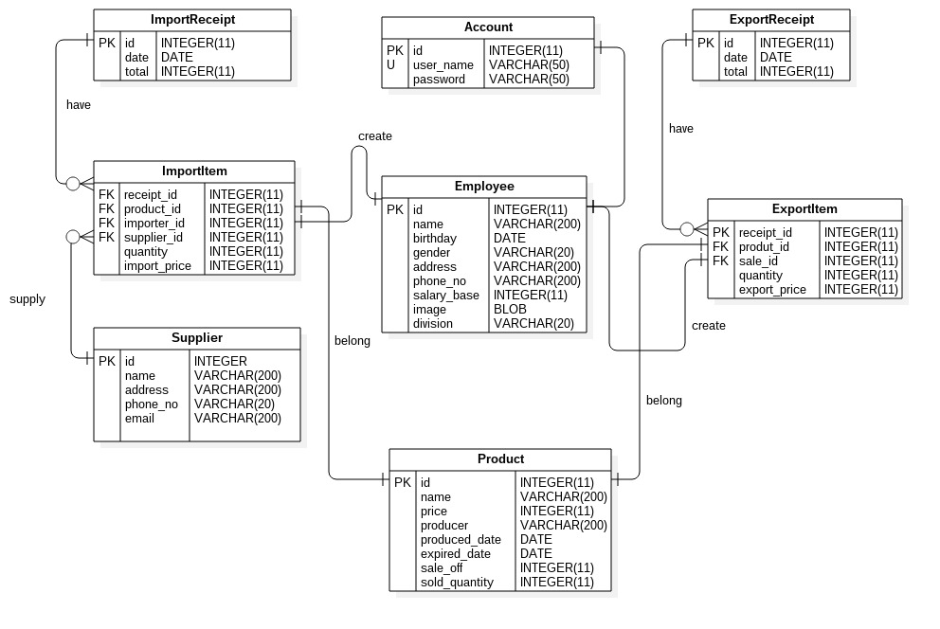

Hình 2: Mối quan hệ giữa các bảng trong CSDL

Biểu đồ lớp thực thể
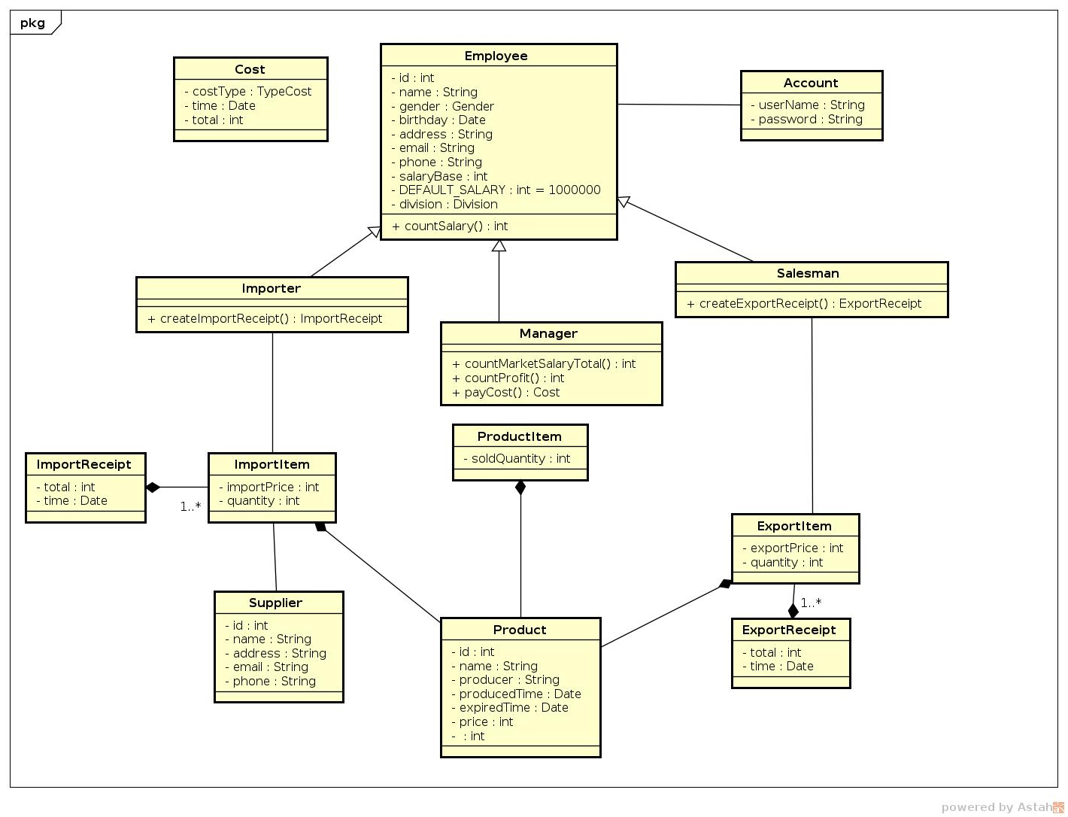
Hình 3: Biểu đồ lớp thực thể

CHƯƠNG TRÌNH MINH HỌA

Xây dựng chương trình

Công nghệ sử dụng
Trình bày các công nghệ, kiến thức và thuật toán liên quan đã sử dụng để làm bài tập lớn
- Hệ thông của chúng em được thiết kế, xây dựng dựa trên các công nghệ sau:
- Java (ngôn ngữ lập trình).
- Netbeans IDE (công cụ lập trình).
- mysql (cơ sở dữ liệu để kết nối).
Đây là những công nghệ phổ biến, thông dụng nhất dành cho những người bắt đầu công việc lập trình, cung cấp môi trường, giao diện thuận lợi nhất để việc lập trình trở nên dễ tiếp cận hơn. Vì thế, nhóm em chọn những công nghệ này để xây dựng chương trình.

Giao diện chương trình
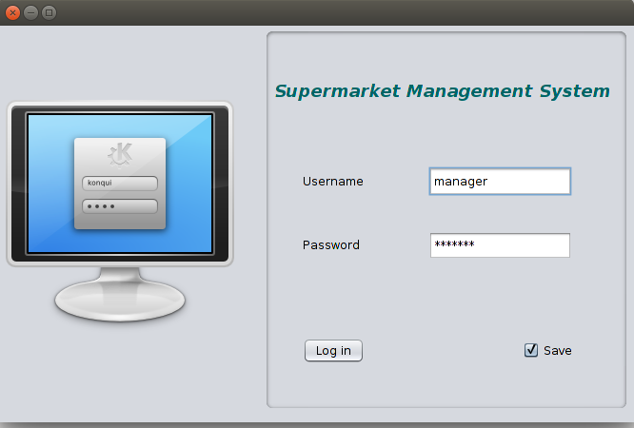
Hình 4: Giao diện đăng nhập

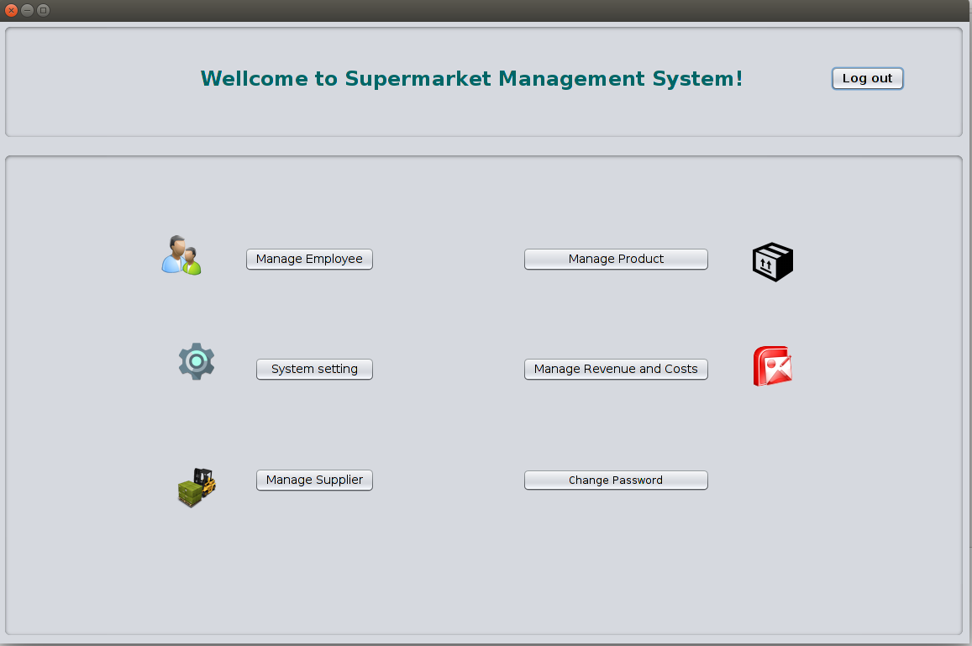
Hình 5: Giao diện người quản lý

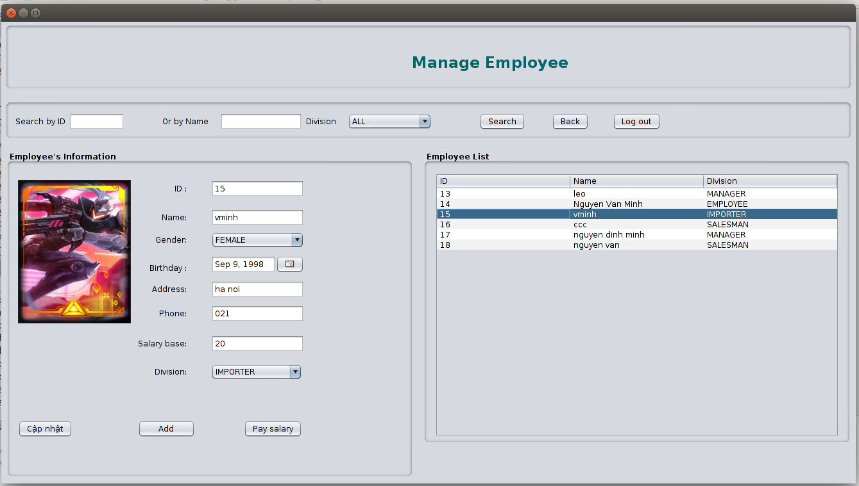
Hình 6: Giao diện quản lý nhân viên

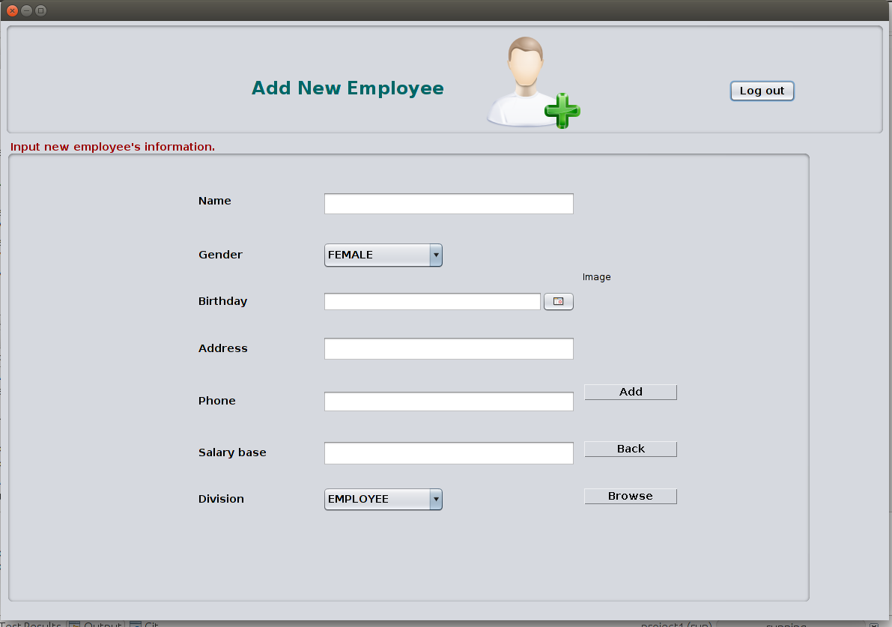
Hình 7: Giao diện thêm nhân viên

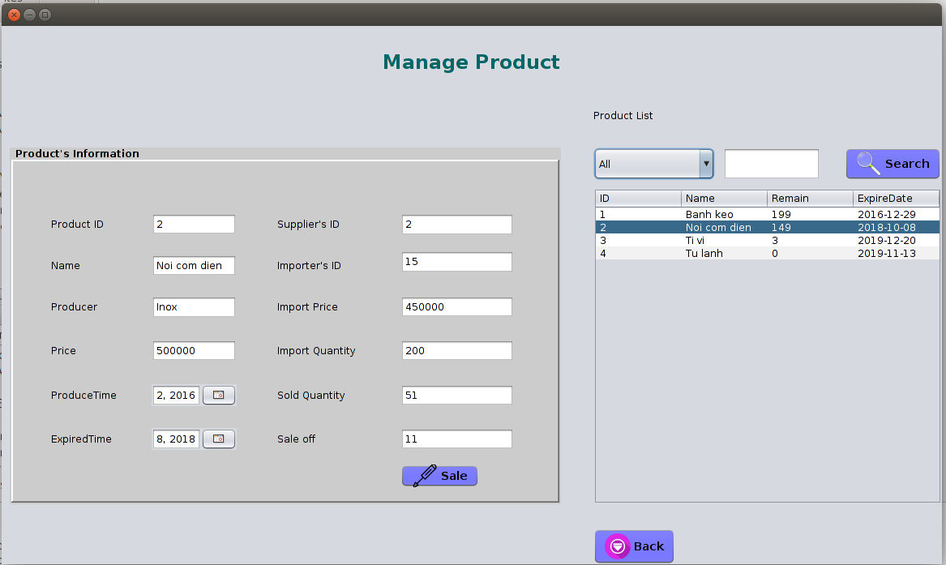
Hình 8: Giao diện quản lý sản phẩm
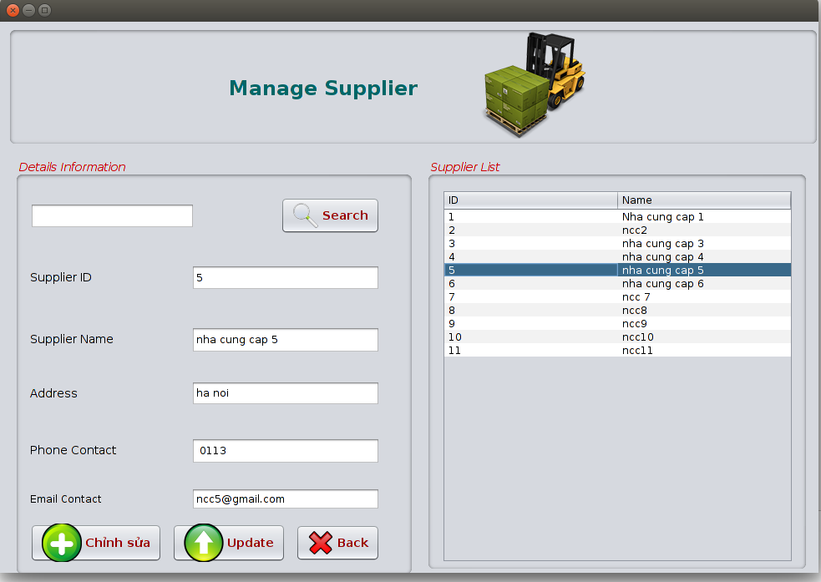
Hình 9: Giao diện quản lý nhà cung cấp

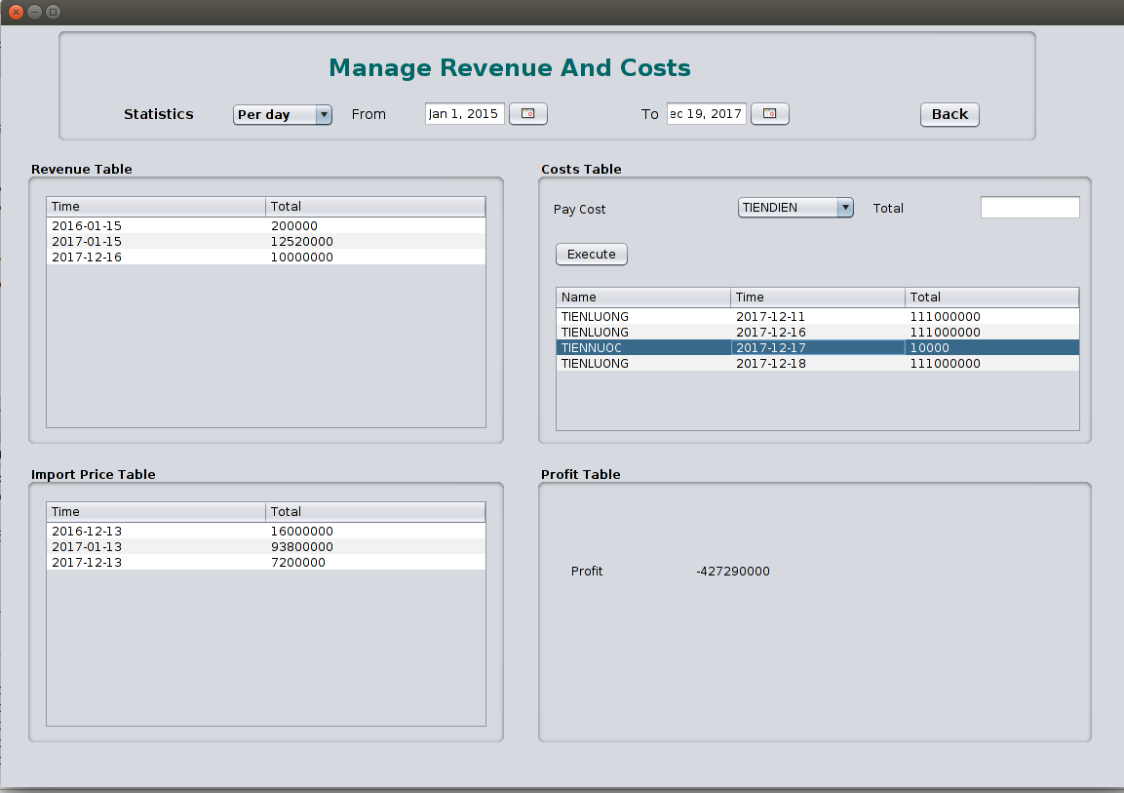
Hình 10: Giao diện quản lý doanh thu, chi phí, lợi nhuận
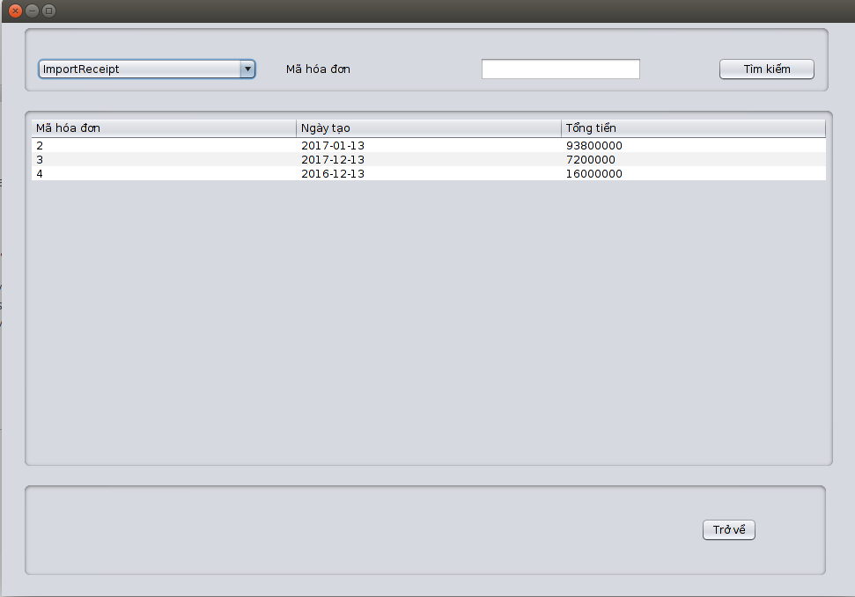
Hình 11: Giao diện quản lý nhập xuất
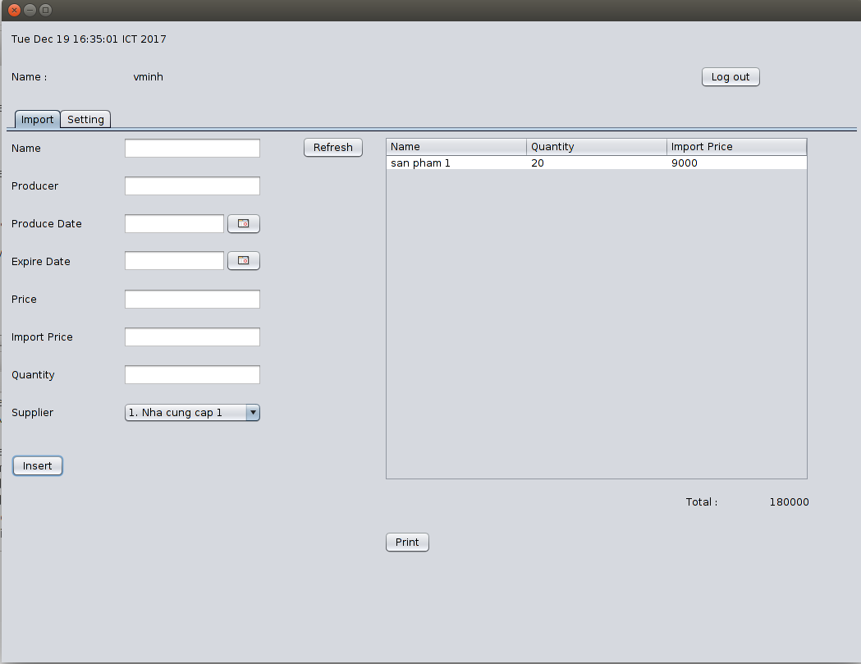
Hình 12: Giao diện của nhân viên nhập hàng
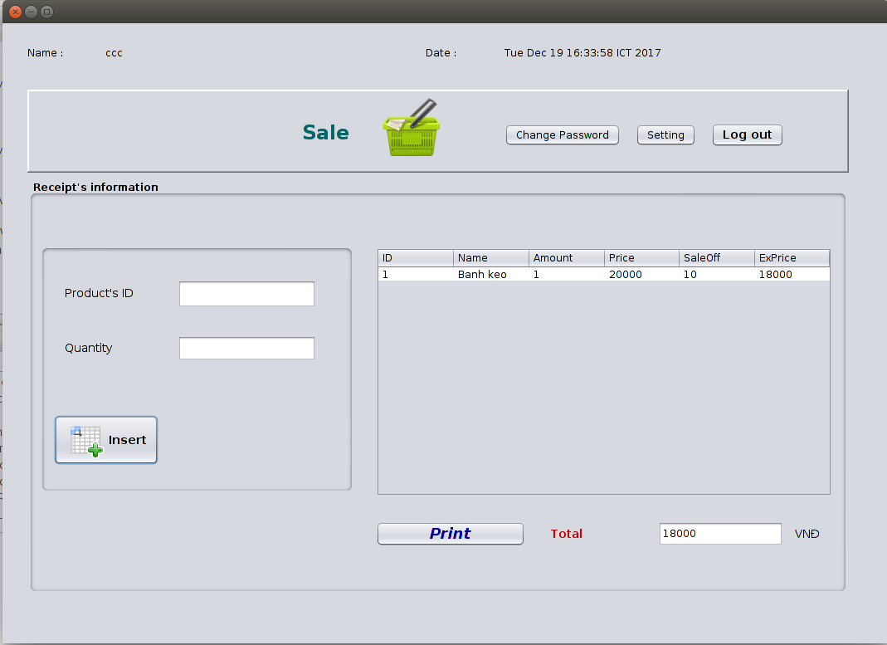
Hình 13: Giao diện của người bán hàng

Kiểm thử cho chức năng còn lại:
. Lỗi chương trình không chạy được cho các chức năng còn lại, có thống kê nhưng thông kê cho kết quả vớ vẩn sai.

Kết luận
Chương trình khi kiểm thử không chạy được nhiều chức năng, thống kê thì không lấy kết quả từ dữ liệu có trong chương trình. Hệ thống chỉ chạy được 2 chức năng quản lý Nhân Viên và quản lý khách hàng nhưng còn chưa xét đúng định dạng kiểu dữ liệu các trường ví dụ số điện thoại thì nhập được số và bị lỗi font chữ rất nhiều. Chương trình khi được gửi cho bọn em kiểm thử không chứa các thư viện trong mã nguồn tuy đã thêm vào 1 số thư viện nhưng nhiều chức năng không chạy được chương trình bọn em đánh giá thang điểm 3/10.

KẾT LUẬN VÀ HƯỚNG PHÁT TRIỂN

Kết luận
- Ưu điểm:
- Việc cập nhật (thêm, sửa, xóa) và tìm kiếm các thông tin chi tiết về hóa đơn sẽ dễ dàng nhanh chóng và thuận tiện.
- Việc lưu trữ sẽ đơn giản, không cần phải có nơi lưu trữ lớn, các thông tin về cán bộ sẽ chính xác và nhanh chóng.
- Việc thống kê, báo cáo theo từng mục đơn giản, thuận tiện, nhanh chóng.
- Nhược điểm:
- Do lần đầu tiếp xúc với các công nghệ để làm project nên chúng em cũng có những thiếu xót, bài báo cáo vẫn chưa được hoàn chỉnh, một số trường hợp khác trong chương trình quản lý cán bộ siêu thị vẫn chưa tối ưu.

Hướng phát triển
Để phần mềm quản lý siêu thị thân thiện với người dùng, dễ dàng sử dụng, quản lý thì việc mở rộng đề tài, xem xét nhiều khía cạnh hơn nữa để phần mềm được hoàn thiện hơn là rất cần thiết. Trong đề tài này nhóm em chỉ mới có phân tích và xây dựng phần mềm đơn giản chưa có tính phức tạp. Vì vậy, hướng phát triển của đề tài này là:
+) Các mối ràng buộc quan hệ giữa các table của CSDL cần được chặt chẽ hơn.
+) Chuyển hướng quản lý thông tin sách qua mạng.
+) Mở rộng thêm ứng dụng web: cho phép nhập và chỉnh sửa các thông tin từ xa.
+) Tiếp tục hoàn chỉnh các chức năng còn thiếu sót.

TÀI LIỆU THAM KHẢO
<Liệt kê thông tin chi tiết về các tài liệu tham khảo đã sử dụng trong quá trình làm bài tập lớn – kể cả tài liệu tiếng Anh, tiếng Việt, trên Internet hay sách, báo…>

[1] Phân tích và thiết kế hệ thống thông tin - Nguyễn Văn Ba - 2003.
[2] Vở ghi môn Phân tích thiết kế hệ thống do thầy Nguyễn Nhật Quang giảng dạy.
[5] Slide Lập trình hướng đối tượng của giảng viên Tiến Sĩ Trịnh Tuấn Đạt

PHỤ LỤC
<Phần này đưa ra hướng dẫn cài đặt, hướng dẫn sử dụng của chương trình, một số các vấn đề khác muốn trình bày…>
Hướng dẫn cài đặt môi trường lập trình

- Dowload và cài đặt JDK
Dowload JDK tại: http://www.oracle.com/technetwork/java/javase/downloads/index.html.

- Dowload và cài đặt Netbeans
- Dowload Netbeans tại https://netbeans.org/downloads/ và cài đặt như phần mềm bình thường

- Download file: mysql-connector-java-5.1.13-bin
- Tạo 1 project trong Netbeans → kích chuột phải vào project chọn properties → chọn Libaries → chọn add jar/folder để add file đã download ở mục 3 vào

Hướng dẫn sử dụng phần mềm Quản lý thư viện

1.Yêu cầu về máy tính
- Phải có bộ JDK 8.0, có công cụ như netbean hoặc esclip
- Có phần mềm hệ cơ sở dự liệu MySQL Server 5.6 hoặc cao hơn

2. Các bước thực hiện
- Restore cơ sở dự liệu vào máy tính đang sử dụng bằng MySQL Command Line Client:
+ Coppy file .sql trong thư mục database vào thư mục bin của MySQL Server
+ Đăng nhập vào MySQL Server trong cmd
+ Gõ lần lượt các câu lệnh:
create database qlbanhang --> use qlbanhang --> source qlbanhang.sql
- Sửa đường dẫn kết nối trong project Quanlythuvien
Properties pro = new Properties();
pro.put("user", "root");
pro.put("password", "");
thành
Properties pro = new Properties();
pro.put("user", "username");
pro.put("password", "pass");

với username là tên đăng nhập, pass là mật khẩu truy cập vào MySQL server
- Chạy file quanlythuvien.jar trong thư mục dist
3. Tên đăng nhập và mật khẩu vào phần mềm quản lý thư viện xem trong CSDL

